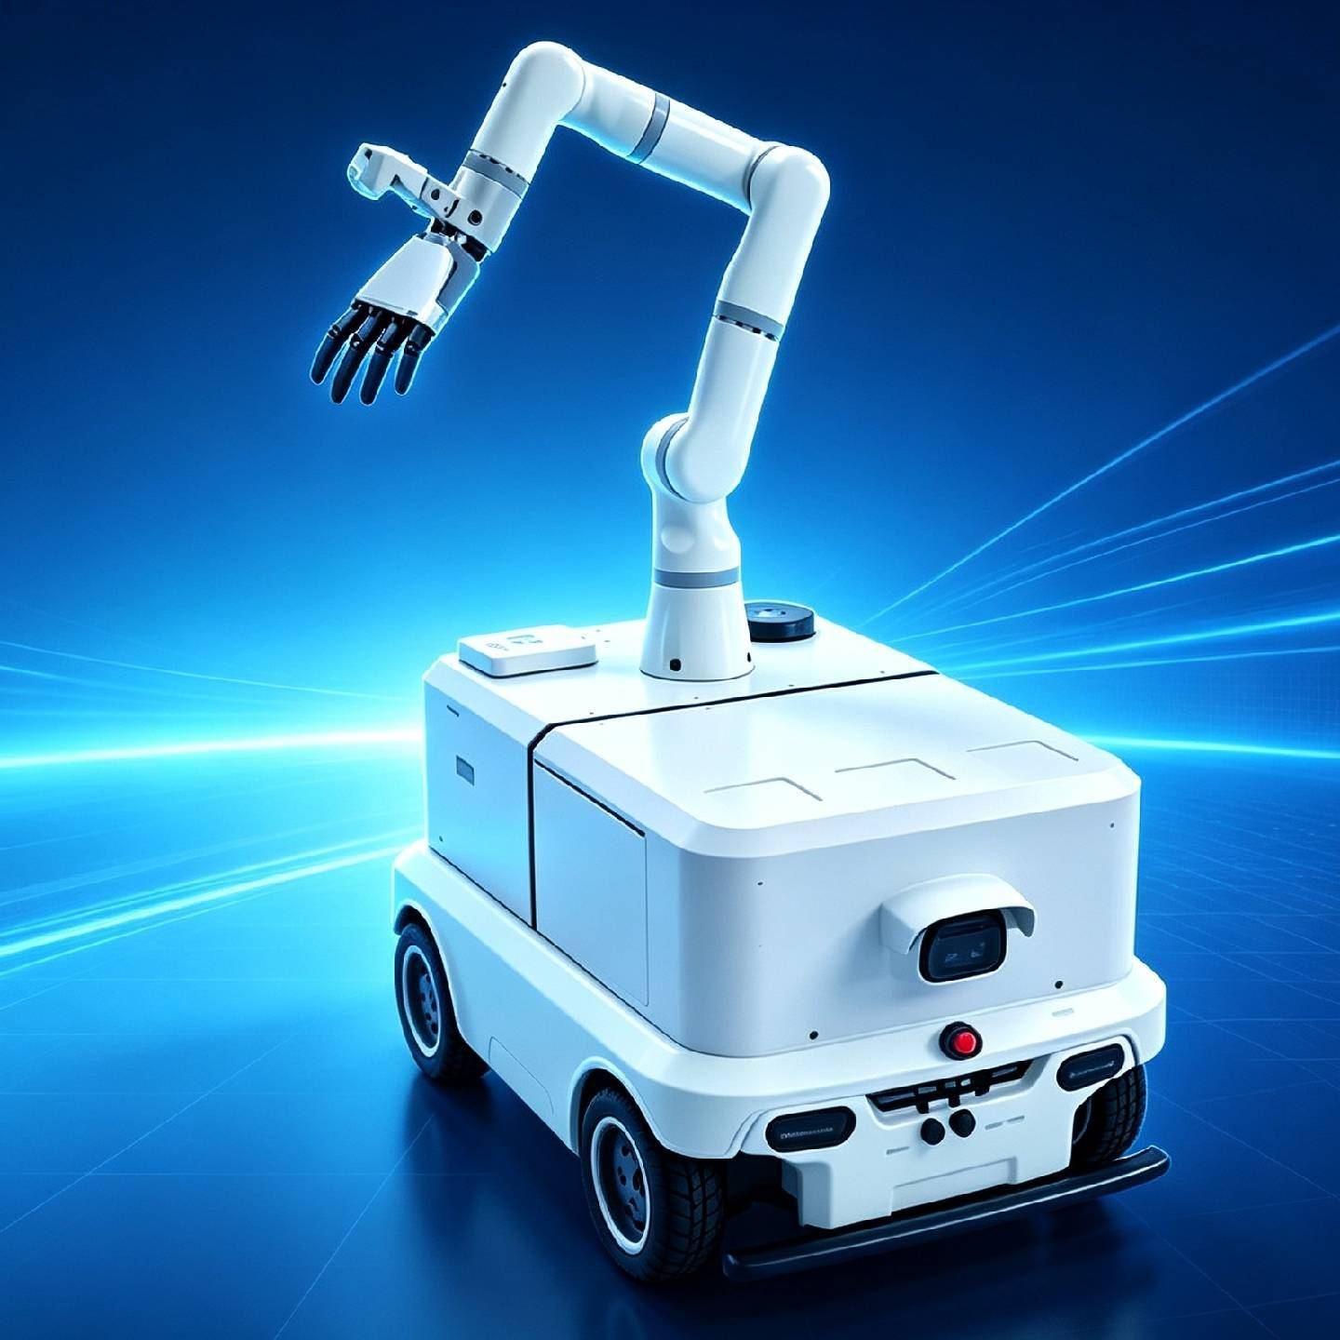
TL机械臂灵巧手说明文档
天链 TCB605 · Jetson Orin NX 16 GB · D435 · ROS 2 Humble

本文严格按照原始说明文档的目录补充。原始七个目录标题及顺序保持不变；正文内容根据当前 TL 工程、README、程序说明和两个子工程的实际文件整理。

天链机械臂示教上位机软件

手眼标定程序说明

灵巧手使用程序说明

机械臂抓取放置种子示教说明

机械臂叉取花篮剪根程序说明

VLA部署

安全注意事项

功能定位与工程组成
系统运行在 Jetson Orin NX 16 GB 开发板上，控制天链 TCB605 六轴机械臂。D435 安装在末端，用于深度测量和 ArUco 花篮定位；ROH-LiteS001 灵巧手负责种子抓取/释放；U 型叉子负责叉取花篮并转运到修剪位。
模块 | 职责 | 工程位置
天链驱动 | 机械臂连接、TCP/关节状态、ServoJ、IO 和坐标变换 | ~/Desktop/tl_robot_ros2_py-arm
灵巧手程序 | MQTT 触发取种、目标花篮定位、放种 | TL_Handback/src/tl_hand
叉子程序 | U 型叉子示教、携篮转运、放回 | TL_Handback/src/tl_fork_teach
种子示教 | 记录每个花篮的搜索/接近/释放位 | TL_Dobot/src/tl_hand_deploy

上位机/驱动启动
cd ~/Desktop/TL
source /opt/ros/humble/setup.bash
source ~/Desktop/tl_robot_ros2_py-arm/install/setup.bash
bash scripts/run_driver.sh
天链示教器修改控制器 IP 后，必须同步修改厂商驱动配置并重启驱动。上层程序只依赖 ROS2 服务和话题，不应直接混用另一套控制程序。当前精细定位以 100 Hz ServoJ 为主，MoveJ 仅作为单独对比程序。
启动原则：驱动必须先启动；种子节点和叉篮节点不能同时运行；任何时候只能有一个运动节点向机械臂发布 ServoJ/MoveJ。

眼在手上坐标链
D435 为 eye-in-hand 安装。程序通过 T_base_tool0、T_tool0_camera 和相机反投影把图像点变换到机械臂基座：
公式：p_base = T_base_tool0 × T_tool0_camera × p_camera。T_base_tool0 来自机械臂实时 TCP，T_tool0_camera 来自手眼标定，p_camera 来自 D435 内参和深度。

采集步骤
- 不安装灵巧手也可以采集，但相机支架必须固定，棋盘格必须固定不动。当前棋盘格为 10×7 内角点、15 mm 方格。
- 启动 handeye_collect.launch.py，手动拖动机械臂；每到一个姿态静止 1~3 秒后按 S 保存。
- 建议采集 25~35 组，覆盖图像中心和边角、0.3~0.6 m 距离，并绕两个正交方向形成明显姿态变化。
cd ~/Desktop/TL/TL_Dobot
source /opt/ros/humble/setup.bash
source ~/Desktop/tl_robot_ros2_py-arm/install/setup.bash
colcon build --symlink-install --packages-select tl_hand_deploy
source install/setup.bash
ros2 launch tl_hand_deploy handeye_collect.launch.py

求解、验收和九点验证
DATASET=~/tl_handeye_data/session_实际时间
ros2 run tl_hand_deploy tl_handeye_calibrate "$DATASET"
cp "$DATASET/calibration/handeye_accepted.yaml" ~/tl_handeye_data/best/handeye_best.yaml
误差模式 | 结论 | 处理
方向和大小基本一致 | 固定偏移 | 九点验证后加一次 XY 常量补偿
随工作区位置变化 | 手眼旋转/支架/坐标系问题 | 重采集、重标定，不继续叠加均值
随机散开 | 深度、点击、抖动或离群样本 | 增加静止时间和样本质量

正式使用标准：正式自动抓取使用 accepted: true 的标定。candidate_rejected.yaml 只能粗测。安装灵巧手后，若相机支架或工具关系变化，应重标定或至少用掌心 TCP 重新做九点验证。

系统职责
灵巧手程序通过 MQTT 收到 seed/seed_place 命令后，从固定取种位置抓取种子，再定位目标花篮并放置。当前正式流程不依赖 YOLO 自动识别种子，取种点由固定参数配置。
状态 | 动作 | 手部策略
待机 | 机械臂处于观测位 | 力度 1 保护握持
取种 | 到固定取种位并下降 | 力度 5 抓稳种子
放置 | 到目标花篮接近/释放位 | 张开放种
完成/失败 | 抬升并回观测位 | 恢复力度 1

灵巧手保护
- 真实灵巧手首轮测试先使用低速度、低力度和较大接近间隙，确认掌心/指尖不会压碰物体。
- 抓取失败、放置完成或通信异常时，优先回到力度 1 的保护状态。
- 不得为了绕过检查直接把手部限制改成已验证；真实手的张开、闭合、速度、电流和力限制必须空载核对。

运行入口
cd ~/Desktop/TL
bash scripts/run_driver.sh # 终端 A
bash scripts/run_seed_mqtt.sh # 终端 B，有画面
# 或：bash scripts/run_seed_mqtt_headless.sh

种子示教流程
种子示教记录每个花篮的 search_pose、basket_approach 和 basket_release。运行时先到搜索位识别 ArUco，再用当前码位姿补偿花篮的小范围移动。

示教操作
- 启动 teach_seed.sh，确认 D435 画面和机械臂处于默认起始位。
- 拖动到目标花篮，使码完整、稳定、无严重反光；输入编号并按 B 保存搜索位。
- 拖到花篮上方按 A 保存接近位，再拖到种子释放位置按 P 保存释放位。
- 按 R 返回搜索位后进入下一篮；A/B 区域按项目约定切换起始姿态。
- 完成后按 Q 保存，备份 ~/tl_mock_pick_place/basket_aruco.yaml。
cd ~/Desktop/TL
bash scripts/teach_seed.sh

192 个花篮编号
区域 | targetId | 内部编号 / ArUco ID
A1 | A1-01 ~ A1-24 | 1~24 / 0~23
A2 | A2-01 ~ A2-24 | 25~48 / 24~47
A3 | A3-01 ~ A3-24 | 49~72 / 48~71
A4 | A4-01 ~ A4-24 | 73~96 / 72~95
B1~B4 | B1-01 ~ B4-24 | 97~192 / 96~191

码规格核对：当前最新实体码应使用 DICT_4X4_250、ID 0~191、黑方块 58 mm。工程内部分旧脚本仍默认 54 mm/0.054 m，示教和识别前必须统一为 0.058 m，否则会检测失败或产生比例偏差。

MQTT 命令
mosquitto_pub -h <broker> -t node/arm/01/down -q 1 \
-m '{"cmd":"seed","targetId":"A1-03"}'
# 查看反馈
mosquitto_sub -h <broker> -t node/arm/01/up -q 1 -v
retCode | 含义
0 | 完成成功
1 | 收到命令并开始动作
2 | 忙/位置被占
3 | 识别、运动或放置失败，查看 message

程序边界
U 型叉子程序是独立工程，不调用灵巧手、不使用种子 MQTT 流程。它以花篮为对象，全程携篮执行接近、水平插入、竖直抬升、高位转运、临时位置停留和逆序放回。

示教按键
按键 | 记录内容 | 要求
1~24/编号 | 选择当前花篮 | 先选编号再对准对应 ArUco
B | 搜索位 | 码稳定可见
F | 接近位 | 叉子在篮口外
I | 水平插入位 | 保持叉姿态、水平插入
L | 竖直抬升位 | 保持 XY 和姿态，只向上
W/T | 转运点/临时持篮位 | 花篮已在叉子上，先抬高再平移
O/R/Q | 观测/返回/保存退出 | R 完成回位后再示教下一篮

执行流程
- trim_pick：检索码位 → 叉子接近 → 水平插入 → 竖直抬升 → 高位转运 → 临时持篮位。
- 携篮期间：花篮始终留在叉子上，active_transfer.yaml 保存原位和当前携篮状态。
- trim_place：从临时位抬升 → 回到原篮上方 → 下降 → 抽叉 → 回搜索位。
cd ~/Desktop/TL
bash scripts/teach_fork.sh
# 执行节点使用 TL_Handback 中的 fork_basket_cycle.py
数据隔离：种子程序使用 ~/tl_mock_pick_place/basket_aruco.yaml；叉子程序使用 ~/tl_fork_teach/fork_basket_teach.yaml 和 active_transfer.yaml。两个文件不能互换。

当前状态
VLA（pi0、SmolVLA、GR00T 等）属于上层策略，不是当前 TL 工程的底层运动控制。当前工程已经具备驱动、相机、手眼变换、示教数据、灵巧手、U 型叉和 MQTT 接口，但尚未把 VLA 推理结果接入可验收的闭环。

推荐部署路线
阶段 | 内容
基线 | 先用示教 + ArUco + 固定抓取参数跑通稳定流程，记录成功率和偏差。
数据 | 采集图像、关节、TCP、手部动作和任务结果，确保时间戳一致。
训练 | 在外部 GPU/训练服务器上微调，Jetson 主要负责推理和实时控制。
上线 | VLA 只能输出经过工作空间、速度、姿态、力度和急停约束的动作目标。

结论：现阶段不要用 VLA 替代已经验证的示教和坐标变换。先完成基线抓取、放置和安全边界，再把 VLA 接到“目标位姿/动作意图”接口上。

运动与设备安全
- 物理 E-stop 始终在手边；程序 estop 只是软件锁存，不等于机械臂断电。
- 运动前清空工作区，确认相机线缆、灵巧手、U 型叉子和花篮不会碰撞。
- 不要同时启动两个运动节点；出现 D435 timeout、IK failed、CoordTransform failed 或抖动时立即停止。
- 真实灵巧手必须先空载验证张开、力度 1 和力度 5，接触抓取时从低速度、低力度和较大间隙开始。
- 叉子携篮时先确认插入深度和篮体稳定性；中断后根据现场状态处理 active_transfer.yaml，不可盲删。
- 修改标定、示教、MQTT 和启动参数前先备份，保留最后一次可运行版本。

现场启动检查
项目 | 通过标准
驱动 | 连接成功，/joint_states 和 /tcp_pose 持续更新
相机 | D435 稳定出彩色/深度帧，只有一个程序占用
标定 | 正式文件 accepted: true，九点误差满足要求
ArUco | DICT_4X4_250、58 mm、ID 与 targetId 一一对应
示教 | 目标花篮有完整 search/approach/release 或 fork 关键点
通信 | MQTT 已连接，测试只发送一条命令并能收到反馈

常见故障
现象 | 处理
D435 frame timeout | 关闭其他相机进程，换 USB3 口并重启节点
MQTT reason=5 | 检查 broker 用户名和密码
retCode=3 | 查看反馈 message，确认示教文件、码规格和 IK
taught marker 数量不对 | 检查是否被旧版 basket_aruco.py 或示教文件覆盖
机械臂抖动 | 确认只有一个 ServoJ 发布者，先降低速度，不要降低发布频率
叉篮启动不动 | 确认 active_transfer.yaml 是否表示叉上仍有花篮

参考路径
- C:\Users\DragonAfterAll\Desktop\TL\README.md
- C:\Users\DragonAfterAll\Desktop\TL\程序说明文档.md
- C:\Users\DragonAfterAll\Desktop\TL\TL_Dobot\docs\handeye_precision_pipeline_zh.md
- C:\Users\DragonAfterAll\Desktop\TL\TL_Dobot\docs\roh_hand_pick_place_workflow_zh.md
- C:\Users\DragonAfterAll\Desktop\TL\TL_Handback\docs\fork_basket_teach_zh.md

